附件4-6：外文翻译
华南理工大学广州学院
本科毕业设计（论文）外文翻译

外文原文名 Development of Mobile Games Based on Cocos2d-x

中文译名 基于Cocos2d-x的手游开发

学 院 计算机工程学院
专业班级 16级计算机科学与技术4班
学生姓名 陈观照
学生学号 201610089104
指导教师 卢 珍
填写日期 2019.12.25

外文原文版出处： 2017第五届机电一体化、材料、化学和计算机工程国际会议论文集 工程研究进展.第141卷
译文成绩： 指导教师（导师组长）签名： 卢珍

译文：

基于Cocos2d-x的手机游戏开发
玲玲·赵阿、丹丹·李博和秀峰·邵克
北京城市大学软件工程，北京，100083
a zhaolingling@bcu.edu.cn , b ldd2003@bcu.edu.cn , c shaoxiufeng@bcu.edu.cn

关键词：cocoS2d-x；Lua手机游戏；射击游戏

摘要：系统论述了Cocos2d-x的技术基础、核心技术、游戏实例。详细描述了基于cocos 2d-x的手机游戏的开发，包括游戏开发环境的构建和Lua射击游戏的开发

介绍
随着信息技术的出现，游戏产品和服务如雨后春笋般涌现，在丰富生活和提供快捷信息方面发挥着不可忽视的作用。Cocos2d是一个基于麻省理工学院协议的开源框架，用于构建游戏、程序和其他图形界面的交互应用。

如何构建游戏开发环境
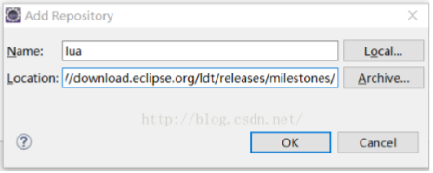
编程语言Lua的安装。插件lua应该首先安装在Eclipse开发环境中——打开Eclipse，帮助>安装新软件，然后单击添加，在位置输入框中输入http://download.eclipse.org/ldt/releases/milestones/，然后单击确定，如图1所示。
图1：用lua创建一个插件程序
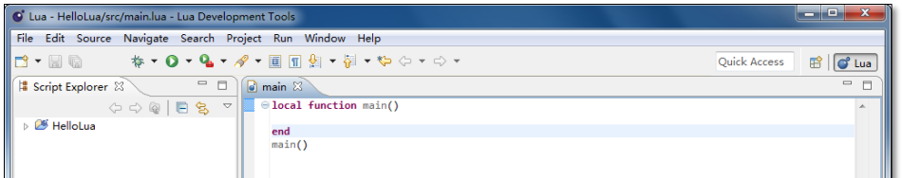
图2：打开lua开发环境
单击确定，插件lua将显示在下面，选择安装。Eclipse可以用来在安装后开发lua脚本。安装后的操作环境如图2所示。
Cocos2d-x lua环境搭建。Cocos代码集成开发环境(Cocos Code IDE)用于开发lua的Cocos2d-x游戏。该工具可以非常简单的方式安装和使用。Cocos代码集成开发环境可以是在http://www.cocos2d-x.org/download.下载选择合适的文件，该文件目前包括苹果OS X系统和Windows系统，并注意有32位和64位Windows系统。
运行Cocos代码集成开发环境，并在启动过程中选择目录工作区。该目录用于项目管理，默认情况下，稍后创建的游戏项目将保存在该目录中。如果目录不存在，系统将重新创建它。
介绍 Hello Cocos2d-x lua
创建默认游戏项目。(1)打开Cocos代码集成开发环境，创建新的Lua游戏项目。
(2)单击“下一步”，然后完成游戏项目的构建。在左侧的项目导航面板中选择HelloLua项目，右键单击菜单选择运行方式→协同运行运行游戏，如图3所示。
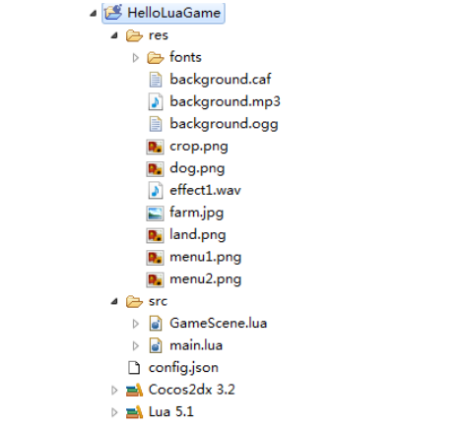
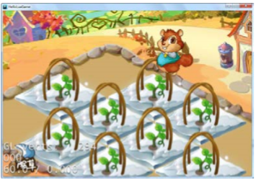
图3游戏运行结果 图4：目录导航
- 创建的游戏项目已经能够运行。然后将介绍HelloLuaGame项目中的文件结构。使用Cocos代码IDE打开左侧的游戏项目导航面板，如图4所示。
*游戏的资源文件存储在res文件夹中，如图片资源、声音资源和字体资源。
*源代码存储在src文件夹中，当前的默认文件是main.lua和GameScene.lua
*main.lua是用于程序的开始文件，Cocos2d-x将在底部绑定该文件并开始运行它。
*GameScene.lua是游戏场景文件，其他游戏代码主要在这里实现。
➢
休闲的HelloLuaGame。(1)默认创建的游戏对初学者来说有些复杂。现在我将完成一个简单的游戏场景开发任务。首先，将在src文件夹中创建一个新的lua文件，名为HelloWorld。
（2）打开文件HelloWorld.lua，首先导入Cocos2d-x引擎中常见的文件lua，包括Cocos2d和Cocos2d常量:
require“Cocos2d”
require“cocos 2常数”
（3）为HelloWorld定义一个场景，以及一个类的create函数和createLayer函数，最后返回场景对象，代码如下:
require“Cocos2d”
require“cocos 2Constants”
local HelloWorld=class("HelloWorld",function()
return cc.Scene:create() end)
function HelloWorld.create()
local scene=HelloWorld.new()
scene.addChild(scene:createLayer())
return scene
end
function HelloWorld:createLayer()
end
return HelloWorld
(4)当前HelloWorld scene中没有图层，我们需要在createLayer函数中创建一个图层，该函数显示一个HelloWorld，代码如下:
function HelloWorld:createLayer()
local layer=cc.Layer:create()
local label=cc.LabelTTF:create("Hello World","Arial",46）
size=cc.Director:getInstance():getWinSize()
label:SetPosition(cc.p(size.width/2,size.heigth-label:getContentSize().height))
layer:addChild(label)
return layer
end
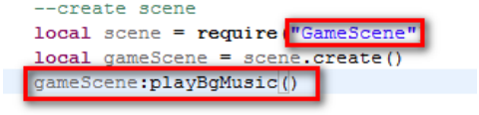
(5)上述操作完成后，我们只需要在main.lua中加载HelloWorld场景，同时删除默认背景音乐的回放事件:

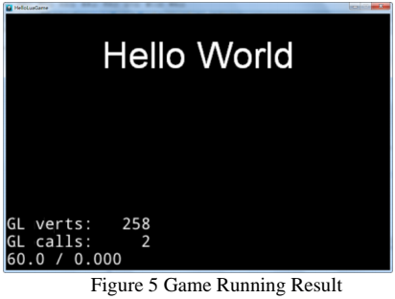
(6)最终运行效果见图5:
图5：最终运行效果
基于Lua的射击游戏开发实例
这是一个围绕二战中一架旧轰炸机的射击游戏。它在迷路后飞越宇宙、时间和空间。它与敌人作战，同时避开虚拟空间中的生物和小行星。游戏按以下步骤创建:
游戏项目的创建和准备。Cocos代码集成开发环境用于创建LostRoute游戏项目。准备游戏的资源文件，包括:
字体文件： hanyi.ttf
地图:blue_bg.tmx and red_bg.tmx
纹理图谱: loading_texture.plist and LostRoutes_Texture.plist 
粒子: explosion.plist, fire.plist, light.plist
音效：Blip.wav、Explosion.wav、game_bg.mp3和home_bg.mp3
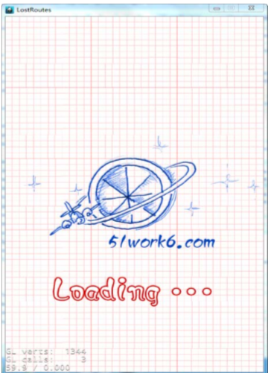
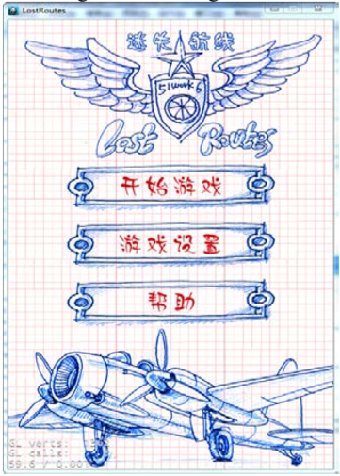
图6加载场景 图7 Home场景
◆ 场景的创建。加载场景是在游戏中看到的第一个界面，其中加载了纹理缓存和预处理声音的资源。首先添加载入场景和层，其中文本“载入”是动画的，以缩短等待的心理时间，如图6所示。
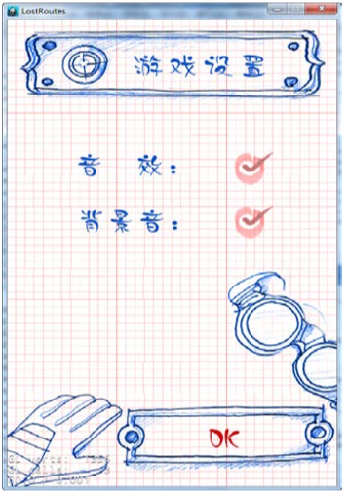
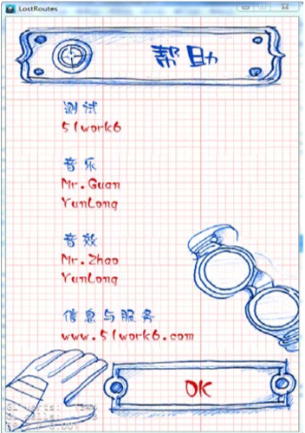
创建home场景。Home scene是主菜单界面，通过它你可以进入游戏场景、设置场景和帮助场景。Cocos代码集成开发环境用于为Home scene创建Home scene. lua文件。场景主要是一个包含三个菜单项的菜单，如图7所示。
图8：场景设置
图9：帮助场景
设置场景的创建。设置场景实现背景音乐声音切换控制，通过Cocos代码IDE工具创建设置场景设置场景. lua文件，场景的主要功能是一个包含两个切换菜单项的菜单，如图8所示。
帮助场景的创建。帮助场景旨在显示一些关于游戏的信息。Cocos代码集成开发工具用于为设置场景创建文件帮助场景. lua，如图9所示。
实现主场景的创建。游戏开发的主要任务是实现主场景，Cocos代码集成开发工具用于创建主场景文件GamePlayScene.lua:
敌人向导的创建。敌人向导的创建是复杂的，要根据需要来包装而不是抄送。可以使用精灵。应该创建一个敌人类来继承cc。精灵，和敌人向导类相关的函数和成员定义。
玩家飞行器向导的创建。玩家飞机向导的创建没有敌人向导复杂，因为只有一个玩家的飞机。抄送。精灵类应该被继承，并且定义了飞行器向导类战斗机独有的功能和成员。
创建外壳向导。抄送。Sprite类也不直接应用于Bullet，它被打包为继承cc。雪碧课。
创建开始现场。由于具体的游戏场景很复杂，我们将分几个步骤实现游戏场景。首先让我们看看游戏场景的初始化。这一部分涉及函数ctor、createInitBGLayer、onExit和onEnter。可以同时考虑函数ctor和createInitBGLayer，因为它们在场景初始化时调用，并且在场景生命周期中只调用一次。不经常改变的精神和背景可以在这里实现。onExit函数主要清理资源，包括停止游戏调度、取消时间监听器和删除节点。onEnter函数主要调用createLayer函数来创建游戏主层。
游戏场景菜单的实现。游戏场景中有三个菜单:暂停、返回主页和继续游戏。暂停菜单位于场景的左上角。点击暂停菜单将弹出“返回主页”和“继续游戏”菜单；因此，需要在OnEnter函数中初始化暂停菜单。
玩家的飞机发射炮弹。玩家的飞机需要继续发射炮弹，这不需要玩家的控制。一个人只需要一个在特定时间重复开火的计划。在OnEnter和menuResumeCallback功能中启动游戏调度。
探测炮弹和敌人之间的碰撞。游戏需要探测玩家和敌人发射的炮弹之间的碰撞，以及玩家的飞机和敌人。为了检测对象之间的冲突，有必要在函数onEnter中注册接触侦听器事件。当炮弹与敌人相撞时，将使用一种方法来处理相应的后续事件。
探测玩家的飞机和敌人之间的碰撞。玩家的飞机和敌人之间的碰撞检测类似于炮弹和敌人之间的碰撞检测，这是在接触收听者事件中实现的。
显示玩家飞机的健康点和玩家分数。当玩家的飞机在改变时，需要更新健康点。当玩家的飞机与敌人相撞或玩家每次得分超过1000分时，健康点需要通过调用函数updateStatusBarFighter进行更新；玩家分数的更新是在消灭敌人后通过调用函数updateStatusBarFighter来显示的。
最终场景创建的实现。游戏结束后，可以通过游戏场景进入游戏的结束场景。我们需要在结束场景中显示最高的记录，这些记录保存在用户默认值中。当结束场景实现时，应该接收来自先前场景的分数。

参考文献
[1]沈大海.解释基于Cocos2d-x的移动游戏开发和相关项目. 北京:清华大学出版社. 2014
[2]王永宝.掌握基于Cocos2d-x的游戏开发(基础). 北京:清华大学出版社. 2016
[3]欧童童.基于Cocos2d-x的游戏开发的详细示例. 北京:清华大学出版社. 2016
[4]大卫·杨.夏威夷游戏人工智能开发指南. 北京:邮电出版社. 2017
[5]关东升.Cocos2d-x示例:Lua(第二版)关东升. 北京:清华大学出版社. 2017
[6]赵容止，关东升. 椰子2d-x学习笔记——掌握夏威夷的应用编程接口和游戏项目开发.北京:清华大学出版社. 2016

备注：
1、外文原文出处包括出版社、出版时间、期刊的刊名、刊号、刊期。
2、电脑打印，用A4纸；中文译名用小二号宋体加粗，正文用小四号宋体（（英文需用Times New Roman字体）），行距固定值20磅。
3、用A4纸附上外文原文在翻译文后面。
4、提交3000汉字（或1.2万印刷符）以上的外文翻译。

